WiMedia MAC DB 설명서

DB Description Document of WiMedia MAC H/W Module

 | 검토 및 협조 확인란
구 분 |  | 성 명 | 년 월 일 | 서 명
작 성 자 |  | 이상재 | 2007.07.08.
검 토 자
사업책임자 |  | 최상성
보존기간 : 5년

발행부서 : 디지털홈연구단 홈네트워크연구그룹 무선홈네트워크연구팀

문 서 이 력
변경코드 | 작성자 |  | 작성일 | 변경내용
A | 이상재 |  | 2007. 07.08.
B
C
㈜ 변경된 내용은 해당 문단의 좌측에 Bar로 표시

목 차

1. 개요 5
1.1 문서의 목적 5
1.2 범위 5
2. 용어 및 약어 5
3. 참고/적용 문서 6
3.1 참고 문서 6
3.2 적용 문서 6
4. MBOA MAC H/W Module 구조 7
5. MAC module I/O 9
6. MAC module용 Clock 및 Reset 11
7. MAC module 합성 시 고려사항 11

개요

문서의 목적
본 문서는 UWB SoC용 WiMedia MAC HARDWARE MODULE의 DB 설명서이다.

범위
본 문서는 UWB SoC용 WiMedia MAC HARDWARE MODULE의 합성 규격을 정의한 것으로 MAC HARDWARE MODULE DB를 합성하기 위한 규격을 정의한다.

용어 및 약어
MAC medium access control
PHY physical (layer)

참고/적용 문서

참고 문서
- Distributed Medium Access Control(MAC) for Wireless Networks, Release 1.0, December 8, 2005, WeMedia Alliance
- MBOA MAC HW 상세설계서

적용 문서
- UWB SoC 설계서

MBOA MAC H/W Module 구조
MAC 하드웨어 모듈은 AHB_INTERFACE_TOP과 MAC core인 MBOATOP으로 구성되며 (그림 4-1)과 같은 구조를 가진다. 클럭은 외부로부터 4 종류의 클럭을 공급받아 사용하며 내부적으로 1 usec의 클럭을 생성하여 사용한다.
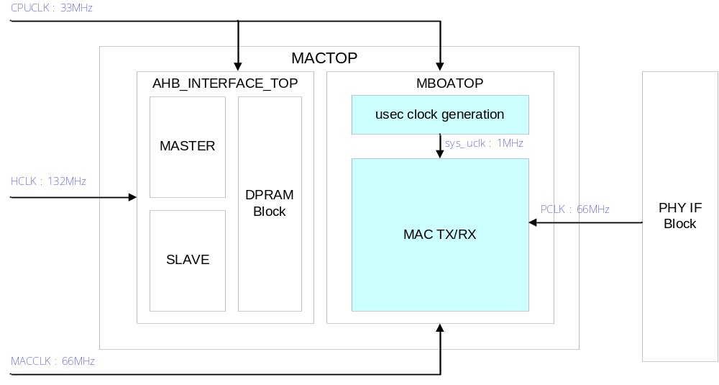 (그림 4-1) MAC HARDWARE MODULE 구조
참고로 UWB_TOP 모듈은 MAC, Modem 블록 및 MAC-PHY interface용 모듈을 통합하고 있으며 전체 hierarchy는 다음과 같다. Modem TOP 블록인 H2TOP에 대한 설명은 “ALOGICS_2007_UWB_ASIC_DB.doc” 문서를 참고로 한다.
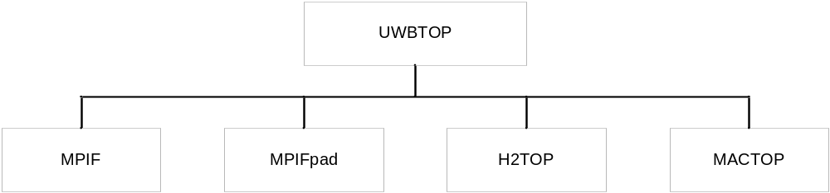 (그림 4-2) UWB TOP 모듈 구조

MAC module I/O
(표 5.1 ) MAC module I/O description
Group | Signal Name | Bit | I/O | Reference  Clock | Description | ETC
General | rst | 1 | IN |  | MAC general reset signal | Active Low
General | ahb_clk | 1 | IN | 132MHz | AHB reference clock
General | mac_clk | 1 | IN | 66MHz | MAC core clock
General | cpu_clk | 1 | IN | 33MHz | MAC register file clock
General | p_clk | 1 | IN | 66MHz | PHY reference clock
General | interrupt_pin | 1 | OUT | ahb_clk | MAC interrupt | Active High
AHB  Master | master_hlock | 1 | OUT | ahb_clk | AHB MASTER LOCK
AHB  Master | master_hbusreq | 1 | OUT | ahb_clk | AHB MASTER Bus request
AHB  Master | master_hbusgrant | 1 | IN | ahb_clk | AHB MASTER Bus grant
AHB  Master | master_hmaster | 4 | IN | ahb_clk | AHB MASTER Master number | Not used
AHB  Master | master_hmastlock | 1 | IN | ahb_clk | AHB MASTER Locked sequence signal | Not used
AHB  Master | master_hsplit | 16 | IN | ahb_clk | AHB MASTER Split completion request | Not used
AHB  Master | master_hwrite | 1 | OUT | ahb_clk | AHB MASTER Write enable
AHB  Master | master_hprot | 4 | OUT | ahb_clk | AHB MASTER Protection control
AHB  Master | master_hsize | 3 | OUT | ahb_clk | AHB MASTER Transfer size
AHB  Master | master_hburst | 3 | OUT | ahb_clk | AHB MASTER Burst type
AHB  Master | master_htrans | 2 | OUT | ahb_clk | AHB MASTER Transfer type
AHB  Master | master_haddr | 32 | OUT | ahb_clk | AHB MASTER Read address
AHB  Master | master_hwdata | 32 | OUT | ahb_clk | AHB MASTER Write data
AHB  Master | master_hready | 1 | IN | ahb_clk | AHB MASTER Ready
AHB  Master | master_hrdata | 32 | IN | ahb_clk | AHB MASTER Read data
AHB  Master | master_hresp | 2 | IN | ahb_clk | AHB MASTER Response
AHB  Slave | slave_hsel | 1 | IN | ahb_clk | AHB SLAVE Selection
AHB  Slave | slave_hwrite | 1 | IN | ahb_clk | AHB SLAVE Write enable
AHB  Slave | slave_htrans | 2 | IN | ahb_clk | AHB SLAVE Transfer type
AHB  Slave | slave_haddr | 32 | IN | ahb_clk | AHB SLAVE Address
AHB  Slave | slave_hsize | 3 | IN | ahb_clk | AHB SLAVE Transfer size
AHB  Slave | slave_hburst | 3 | IN | ahb_clk | AHB SLAVE Burst type
AHB  Slave | slave_hwdata | 32 | IN | ahb_clk | AHB SLAVE Write data
AHB  Slave | slave_hready | 1 | OUT | ahb_clk | AHB SLAVE Ready
AHB  Slave | slave_hresp | 2 | OUT | ahb_clk | AHB SLAVE Reaponse
AHB  Slave | slave_hrdata | 32 | OUT | ahb_clk | AHB SLAVE Read data
MAC  PHY  Interface | p_phy_active | 1 | IN | p_clk | PHY active
MAC  PHY  Interface | p_cca_status | 1 | IN | p_clk | CCA status
MAC  PHY  Interface | p_data_en | 1 | IN | p_clk | Data enable
MAC  PHY  Interface | p_data_in | 8 | IN | p_clk | PHY data in
MAC  PHY  Interface | p_data_out | 8 | OUT | p_clk | PHY data out
MAC  PHY  Interface | pad_pdata_oe | 1 | OUT | p_clk | PHY data output enable | Active Low
MAC  PHY  Interface | p_phy_reset | 1 | OUT | p_clk | PHY reset
MAC  PHY  Interface | p_tx_en | 1 | OUT | p_clk | TX enable
MAC  PHY  Interface | p_rx_en | 1 | OUT | p_clk | RX enable
MAC  PHY  Interface | p_serial_data_in | 1 | IN | p_clk | Serial data in
MAC  PHY  Interface | p_serial_data_out | 1 | OUT | p_clk | Serial data out
MAC  PHY  Interface | pad_serial_data_oe | 1 | OUT | p_clk | Serial data output enable | Active Low
ETC | sfc_sf_start | 1 | OUT | sys_uclk | Superframe start signal
ETC | rs_sysfifo_en | 1 | OUT | cpu_clk | Extenal Pseudo-PHY Enable signal

MAC module용 Clock 및 Reset
MAC module에 사용되는 클럭은 AHB용 ahb_clk, MAC core용 mac_clk, MAC register file용 cpu_clk 및 PHY 인터페이스용 p_clk이 사용된다. 각각의 클럭 사이에는 동기가 필요없도록 설계되었으며 p_clk의 경우에는 외부의 선택 신호에 따라 PHY 모듈로부터 제공될 수도 있고 외부 pin으로부터 입력 받을 수도 있다.
Reset 신호는 SoC 전체 reset 신호를 사용하며 별도의 reset에 대한 요구사항은 없다.

MAC module 합성 시 고려사항
MAC module 합성 시에는 각각의 클럭이 동기될 필요가 없도록 설계되었으므로 각각의 클럭에 대해서 false path로 지정하면 된다. 또한 내부적으로 1 usec의 클럭을 생성하여 사용하고 있으므로 내부 클럭 generation이 필요하다.
단, p_clk에 대해서는 외부의 선택 신호에 의해서 내부 Modem 블록으로부터 제공받아 사용할 수도 있으며 외부의 Pin으로부터 입력 받아 사용할 수도 있으므로 MAC-PHY interface 신호에 대한 별도의 timing 분석이 필요하다.
MAC module에서 외부 pin으로 출력되는 rs_sysfifo_en 신호 및 sfc_sf_start 신호에 대한 timing 분석은 수행할 필요가 없다.
자세한 사항은 별도로 제공되는 “mac_constraints_vhdl.tcl” 파일을 참고로 한다.

